## Quạt đứng Panasonic F409KBE

|  |  |
| --- | --- |
| [quat-dung-panasonic-f409k-be](http://www.quatdien.com/wp-content/uploads/2014/10/88-quat-dung-panasonic-f409k-be-1.jpg) | 2.280.000VNĐ  * Hàng chính hãng mới 100% * Xuất xứ: Malaysia * Kiểu: [Quạt đứng](http://www.quatdien.com/q/quat-dung/" \o "Quạt đứng" \t "_blank) * Chiều cao quạt (cm): 128 – 143 * Chất liệu cánh quạt: Kim loại * Màu sắc: Xanh dương hoặc be * Bảo hành: chính hãng 12 tháng * Giao hàng toàn quốc, miễn phí nội thành HCM |

## Mô tả

Một chiếc quạt vừa có tính năng mang nguồn gió mới đến cho căn phòng, vừa tô điểm nét hiện đại bởi màu sắc trong suốt, trang nhã. **[Quạt đứng Panasonic](http://www.quatdien.com/q/quat-dung/quat-dung-panasonic/" \o "Quạt đứng Panasonic" \t "_blank) F-409KBE** với 3 cấp độ gió tiện lợi cho người sử dụng có thể điều chỉnh tốc độ gió theo sở thích và mục đích sử dụng. Chế độ hẹn giờ tắt 1 – 3 và 6 giờ giúp người sử dụng yên tâm hơn khi lỡ ngủ quên hay đi ra ngoài

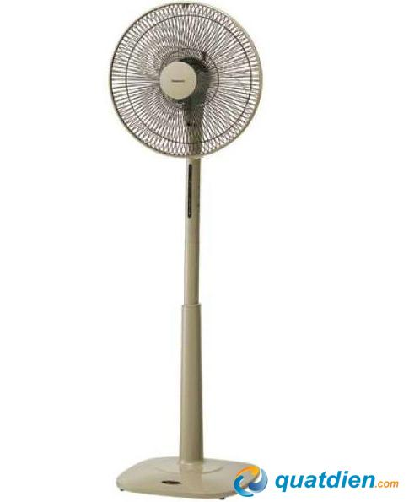

Quạt đứng Panasonic F409KBE

## ****TÍNH NĂNG NỔI BẬT: QUẠT ĐỨNG PANASONIC F409KBE****

### ****Thiết kế trang nhã****

Cánh quạt bằng nhựa trong suốt, trang nhã và cao cấp, Quạt đứng Panasonic F-409KBE mang lại nét hiện đại cho ngôi nhà của bạn.

### ****Điều khiển bằng Remote****

Sử dụng điều khiển bằng remote dễ dàng và tiện ích hơn đối với người sử dụng.

### ****3 cấp độ gió****

Quạt đứng Panasonic F-409KBE với 3 cấp độ gió tiện lợi cho người sử dụng có thể điều chỉnh tốc độ gió theo sở thích và mục đích sử dụng.

### ****Hẹn giờ tắt****

Chế độ hẹn giờ tắt 1 – 3 và 6 giờ của quạt điện giúp người sử dụng yên tâm hơn khi lỡ ngủ quên hay đi ra ngoài, hãy hẹn giờ trước nhé!

### ****Sử dụng dễ dàng****

Dễ dàng điều chỉnh góc quạt, Quạt đứng Panasonic F-409KBE thân thiện với người sử dụng.

## ****THÔNG SỐ KỸ THUẬT****

|  |  |
| --- | --- |
| Mã SP | **F-409KB hoặc F-409KBE** |
| Hãng sản xuất | **Panasonic** |
| Xuất xứ | Malaysia |
| Kiểu | [*Quạt đứng*](http://www.quatdien.com/q/quat-dung/) |
| Điện áp sử dụng (V) | 220V |
| Công suất tiêu thụ (W) | 50 |
| Đường kính (cm) | 40 |
| Chiều cao quạt (cm) | 128 – 143 |
| Thể tích gió (m3/Phút) | 63 – 65 |
| Chất liệu cánh quạt | Kim loại |
| Màu sắc | Xanh dương hoặc be |
| Chế độ bảo hành | Bảo hành chính hãng 12 tháng |
| Phương thức vận chuyển | Giao hàng toàn quốc miễn phí nội thành TP.HCM |

## ****THÔNG TIN THƯƠNG HIỆU****

[**Panasonic**](http://www.quatdien.com/q/panasonic/) – Thương hiệu nổi tiếng hàng đầu trong lĩnh vực điện tử gia dụng, với nhiều chủng loại hàng hóa, đa dạng trong thiết kế, mẩu mã ấn tượng, màu sắc phong phú. Nhắc đến thương hiệu Panasonic, người tiêu dùng luôn an tâm về chất lượng sản phẩm và dịch vụ hậu cần. Với nhiều chi nhánh được mở trên toàn quốc, các sản phẩm [quạt](http://www.quatdien.com/" \t "_blank) mang thương hiệu Panasonic luôn khẳng định vị trí riêng của mình.

– Vận chuyển miễn phí trong nội thành HCM.  
– Sản phẩm được bảo hành chính hãng 12 tháng tại 122 điểm bảo hành Panasonic trên toàn quốc.

http://www.quatdien.com/wp-content/uploads/2014/10/free_shipping.gif Giao quạt miễn phí trong nội thành HCM.